九年级化学第一学期期末考试试卷附答案
（满分60分，理化考试时间100分钟）
友情提示：所有答案都必须写在答题纸上，答在本试卷上无效．
相对原子质量：H-1 C-12 O-16 P-31 Cl-35.5 K-39 Ca-40 Cu-64
六、单项选择题（共20分）
27.空气中含量较多且化学性质较活泼的气体是
A.O₂ B.N₂ C.He D.CO₂
28.次氯酸钠（NaClO）具有较强的杀菌消毒漂白的作用，其中氯元素的化合价为
A.+1 B.+2 C.+5 D.-1
29.属于化学变化的是
A.石墨导电 B.煤气燃烧 C.二氧化碳制成干冰 D.液态空气制氧气
30.属于同素异形体的是
A.氢气与液态氢 B. 水与冰 C. 石墨与C₆₀ D. 二氧化硫与三氧化硫
31.物质名称（或俗名）与化学式一致的是
A.胆矾—CuSO₄ B.熟石灰—CaO C.碳酸钠—Na₂CO₃ D.干冰—H₂O
32.生活中常见的物质里属于溶液的是
A.蒸馏水 B.石灰浆 C.牛奶 D.生理盐水
33.下列反应： C+H₂O$\vec{\text{高温}}$CO+H₂中，属于还原剂的是
A. C B. CO C. H₂ D.H₂O
34.图示中的“错误实验操作”与可能产生的后果不一致的是
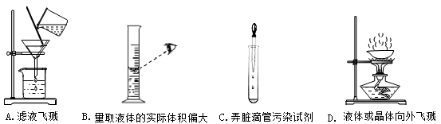

35.下列属于氧化物的是
A.KOH B. O₃ C. H₂O₂ D.AgNO₃
36.关于分子、原子叙述正确的是
A.分子是保持物质化学性质的唯一微粒
B.在化学变化中，分子种类一定发生改变
C.给篮球打气时气体被压缩，说明气体分子体积变小
D.分子的质量一定比原子的大
37.对以下实验的现象描述正确的是
A.铁丝在空气中燃烧火星四射，生成黑色固体 B.硫在氧气中燃烧生成二氧化硫
C.木炭在氧气中燃烧发出白光 D.红磷在空气中燃烧产生大量的白雾
38.下列物质溶于水后所得溶液的pH小于7的是
A.食盐 B.生石灰 C.熟石灰 D.二氧化硫
39.锅炉烧煤时用鼓风机将煤粉吹起，形成沸腾状燃烧。其目的是
A.可以使煤成为绿色燃料 B.可以减少有害气体的产生（如二氧化硫等）
C.可以降低煤的着火点 D.能增加与氧气的接触面积，能使煤充分燃烧
40.有关氧气的说法正确的是
A.物质与氧气反应时一定发光放热 B.化学性质很活泼，能与所有物质发生反应
C.有氧气参加的反应不一定是化合反应 D.液氧和氧气是同一种物质,所以均为无色
41.有关物质的用途正确的是
A.氧气作火箭的燃料 B.氦、氩气作焊接切割金属时保护气
C.用胆矾检验水 D.生石灰干燥二氧化碳气体
42.“尾气催化转换器”是将汽车尾气中的有毒气体转变为无毒气体。其微观过程如下图所示，其中不同的圆球代表不同的原子。下列说法中正确的是
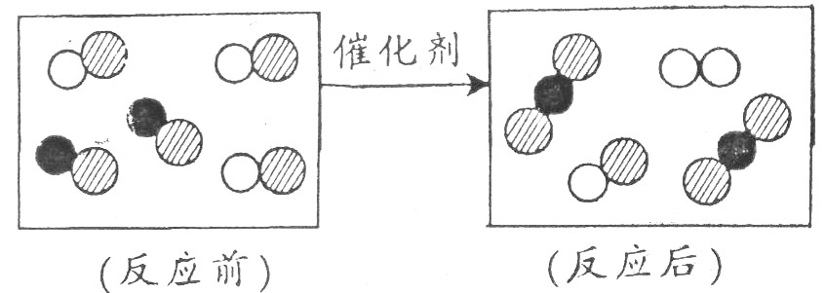
A．反应物和生成物全部是化合物
B．反应物之间的物质的量之比为2∶3
C．生成物之间的物质的量之比为2∶1
D．反应前后原子、分子的个数不变
43.下列除杂方法正确的是
44.有一瓶30%的某溶液，倒出其四分之三的体积后，再加水到原来的质量，然后再倒出一半体积，所剩溶液的溶质质量分数是
选项 | 物质 | 杂质 | 除杂方法
A | C | Cu | 在空气中灼烧
B | CaCl₂ | CaCO₃ | 加足量的水溶解、过滤、蒸发
C | N₂ | O₂ | 通过灼热的炭
D | H₂O | Ca(OH)₂ | 通入过量的二氧化碳，再过滤
A.3.75% B.7.5% C.11.25% D.22.5%
45.某气体可能由H₂、CO₂、CO组成，为确定其成分某兴趣依次进行了如下实验（假设每一步反应均完全进行）。 ①通过澄清的石灰水，未出现浑浊现象；②通过灼热的氧化铜，有红色固体生成；③通过无水硫酸铜粉末，粉末变成蓝色；④最后通入澄清的石灰水，出现浑浊现象。对该气体成分推断合理的是
A.一定含有H₂、CO和CO₂ B.一定含有CO、H₂，一定不含CO₂
C.一定含有CO，一定不含H₂和CO₂ D.一定含有CO，一定不含CO₂，可能含有H₂
46.下列图像能正确反映对应变化关系的是
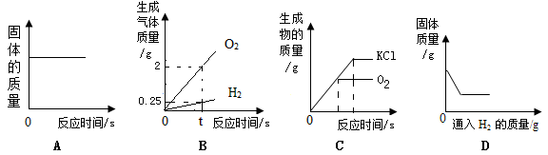

A.将一定量红磷在盛有氧气的密闭容器中燃烧 B.电解水
C.加热一定量的氯酸钾和二氧化锰固体 D.氢气还原一定量氧化铜

七、填空题（共22分）
47.从H、C、O和Al四种元素中，请选用其中的元素写出下列各物质的化学式：
①天然气的主要成分是 ⑴ 。
②自然界中最硬的物质是 ⑵ 。
③造成温室效应的主要气体是 ⑶ 。
④地壳中含量最多的金属元素与非金属元素形成的化合物是 ⑷ 。
48.乙烯（化学式为C₂H₄）具有促进果实成熟的作用，同时还是基本的化工原料。试回答：
①乙烯中含有 ⑸ 种元素。
②乙烯的摩尔质量为 ⑹ 。
③14克乙烯中含氢原子的个数约为 ⑺ 。
49.水和水溶液与人类的生活、生产关系密切。
①在天然水净化处理中，加活性炭的作用是 ⑻ ，很多自来水厂用二氧化氯替代氯气对水进行杀菌消毒。工业上用Cl₂和NaClO₂来制取二氧化氯（ClO₂），请配平下列化学方程式⑼： Cl₂+ NaClO₂→ 2NaCl+ ClO₂。
②我们用“电解水”和“氢气在氧气中燃烧”的两个探究实验来证明水的组成元素。依据下图实验回答问题：
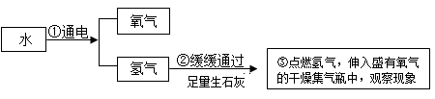

Ⅰ.上述探究水的组成的理论依据是 ⑽ 。
Ⅱ.写出电解水的化学方程式 ⑾ ,检验正极上气体的方法是 ⑿ 。
Ⅲ.上图步骤③中集气瓶里观察到的现象是 ⒀ 。
50.右图为甲、乙、丙三种不含结晶水的固体物质溶解度曲线，据图回答：
①右图中 ⒁ 物质的溶解度曲线与气体物质溶解度曲线受温度影响变化相似。
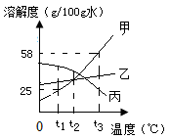
② t₁℃时，25g甲物质的饱和溶液中，含甲物质 ⒂ 克。
③t₃℃时，取等质量甲、乙、丙三种物质分别配制成饱和溶液，
所得溶液质量最小的是 ⒃ 物质。
④现有甲、乙、丙三种物质的浓溶液，可用海水晒盐原理进行
结晶提纯的是 ⒄ 物质。
⑤下列叙述中错误的是 ⒅ 。
A.t₁℃时，甲、乙、丙三种物质溶液的溶质质量分数可能相等
B.t₂℃时，甲、乙物质溶解度相等，则两种溶液的溶质质量分数也相等
C.t₁℃时，甲、乙、丙三种物质的溶液分别升温（溶剂不蒸发），丙物质溶液浓度可能发生改变
D.t₃℃时，甲、乙、丙三种物质的饱和溶液降温到t₁℃时，析出晶体最多是甲物质
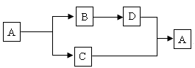
51. A、B、C、D是本学期学习的常见物质，各物质之间的转化关系如下图所示（反应条件、其它反应物和部分产物已略去）试回答下列问题。
①已知A是一种式量为100的难溶性的含有钙元素的
白色固体，写出A转化为B和C的化学方程式：⒆ ，
该反应的基本类型是 ⒇ 。
②若D是黑色粉末，则A物质的化学式为 （21） 。

八、简答题（共18分）
52.为了测定某石灰石中碳酸钙的含量，现取12克石灰石放入烧杯中，向其中加入70克稀盐酸，两者恰好完全反应（杂质不与酸反应，反应中水分蒸发忽略），测得烧杯中的剩余物的质量为78.7克。试计算：
①生成二氧化碳的物质的量是 ⑴ 摩尔。
②该石灰石中碳酸钙的纯度为 ⑵ 。（根据化学方程式列式计算）
53.根据装置图回答。
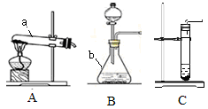
Ⅰ.写出右图中仪器a的名称是⑶ ，仪器b的名称⑷ 。
Ⅱ.在右图中若用无水醋酸钠和碱石灰两种固体药品
加热制取甲烷气体，可选用的发生装置是 ⑸ ；
装置B 和C都可以用过氧化氢溶液和二氧化锰制取氧
气，写出该反应的化学方程式 ⑹ ；
装置B和C相比，B装置的优点是 ⑺ 。
Ⅲ.以下收集装置中能用于收集氧气的是 ⑻ 。
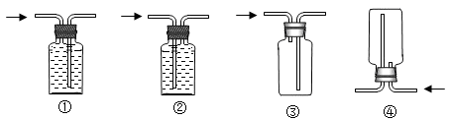

Ⅳ.以下具有启普发生器功能的简易气体发生装置是 ⑼ 。
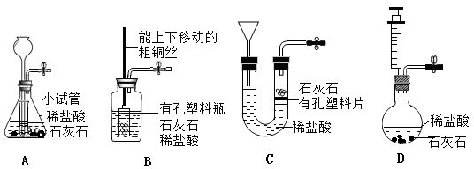

54.某兴趣小组用木炭还原氧化铜制取铜。该小组对生成的气体提出了质疑，根据碳与氧气反应后产物可能是CO₂和CO，联想到碳与氧化铜反应是否有可能会产生CO。基于上述思考，为探究产物中气体的组成，设计如下实验：
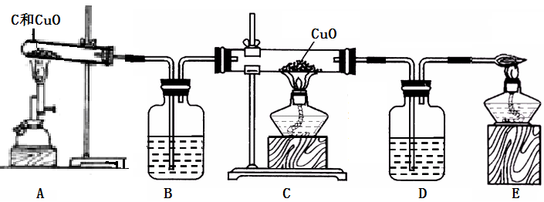

Ⅰ.请写出A装置试管中的化学方程式： ⑽ 。
Ⅱ.装置B、D中盛放的足量的试剂名称及作用是 ⑾ 。
Ⅲ.若在 ⑿ 的现象，说明有一氧化碳气体生成。
Ⅳ.当装置B中的石灰水里不再冒气泡时，反应停止，待A装置中试管冷却后倒出残留的固体物，固体残留物中一定含有铜，可能还含有物质有 ⒀ 。（用化学式表示）
Ⅴ.兴趣小组对CO产生的原因进行了分析：
原因一：木炭和氧化铜在高温条件下直接发生反应生成CO和 Cu；
原因二：用化学方程式表示还可能产生CO的反应： ⒁ 。

2014学年第一学期期末考试九年级化学试卷评分参考
注意：
1、物质名称、仪器名称和专用名称有错（包括错别字）不得分。
2、化学方程式中化学式有错不得分。
六、单项选择题（每题1分，共20分）
题号 | 27 | 28 | 29 | 30 | 31 | 32 | 33 | 34 | 35 | 36
答案 | A | A | B | C | C | D | A | B | C | B
题号 | 37 | 38 | 39 | 40 | 41 | 42 | 43 | 44 | 45 | 46
答案 | C | D | D | C | B | C | B | B | D | B
七、填空题（共22分）
题号 |  | 空格 | 参考答案 | 分值 | 评分标准
47 | ① | ⑴ | CH₄ | 1 | 名称不得分（下同）
47 | ② | ⑵ | C | 1
47 | ③ | ⑶ | CO₂ | 1
47 | ④ | ⑷ | Al₂O₃ | 1
48 | ① | ⑸ | 2或二或碳、氢 | 1 | 合理给分
48 | ② | ⑹ | 28克/摩尔 | 1 | 单位有错不得分
48 | ③ | ⑺ | 1.204 ×l0²⁴ | 1
49 | ① | ⑻ | 吸附 | 1 | 错别字不得分
49 | ① | ⑼ | 1 Cl₂+ 2 NaClO₂→ 2NaCl+ 2 ClO₂ | 1
49 | ② | ⑽ | 质量守恒定律或反应前后元素的种类不变或反应前后原子种类不变 | 1 | 合理给分
49 | ② | ⑾ | 2H₂O $\vec{\text{通电}}$2H₂↑+O₂↑ | 1
49 | ② | ⑿ | 用带火星的木条，看木条是否复燃 | 1 | 答全给分
49 | ② | ⒀ | 发出淡蓝色火焰，瓶壁上有小液滴 | 1 | 答全给分
50 | ① | ⒁ | 丙 | 1
50 | ② | ⒂ | 5 | 1
50 | ③ | ⒃ | 甲 | 1
50 | ④ | ⒄ | 乙 | 1
50 | ⑤ | ⒅ | BD | 2 | 有错不得分
51 | ① | ⒆ | CaCO₃$\vec{\text{高温}}$CaO ＋CO₂↑ | 1
51 | ① | ⒇ | 分解反应 | 1
51 | ② | (21) | H₂O | 1
八、简答题（共18分）
题号 |  | 空格号 | 参考答案 | 分值 | 评分标准
52 | ① | ⑴ | 0.075 | 1
52 | ② | ⑵ | 设：参加反应的碳酸钙为x摩尔  CaCO₃+2HCl→CaCl₂+CO₂↑+H₂O  1 1  xmol 0.075mol  1/x=1/0.075  x=0.075（mol）  碳酸钙的纯度为62.5% | 1  1  1  1
53 | Ⅰ | ⑶ | 试管 | 1 | 错别字不得分
53 | Ⅰ | ⑷ | 锥形瓶 | 1 | 错别字不得分
53 | Ⅱ | ⑸ | A | 1
53 | Ⅱ | ⑹ | 2H₂O₂ $\underset{}{\vec{\text{二氧化锰}}}$ 2H₂O+O₂↑ | 1
53 | Ⅱ | ⑺ | 添加液体方便，同时能控制加入液体的速率，使反应能平稳进行 | 1 | 答全给分
53 | Ⅲ | ⑻ | ①④ | 2 | 有错不得分
53 | Ⅳ | ⑼ | C | 1
54 | Ⅰ | ⑽ | C +2CuO$\vec{\text{高温}}$2Cu + CO₂↑ | 1
54 | Ⅱ | ⑾ | 澄清石灰水，检验是否有二氧化碳生成，并除去二氧化碳 | 1 | 答全给分
54 | Ⅲ | ⑿ | C装置中黑色粉末变成亮红色，D装置中澄清石灰水变浑浊 | 1 | 答全给分
54 | Ⅳ | ⒀ | C或CuO | 1 | 答全给分
54 | Ⅴ | ⒁ | C +CO₂$\vec{\text{高温}}$2CO | 1

